[AndreLMoreira01/formsApp (github.com)](https://github.com/AndreLMoreira01/formsApp)

**Sumario**

**Projeto FormsApp**

**Para entrar no cmd:**

**Comando para a criação do app:**

Para criar as páginas login e registo, se usam os comandos:

ionic g page login

ionic g page registro

ionic g page cadastro

**Customizando as páginas de login, cadastro e registro:**  
**Página de registro:**

**Layout:**

Customização:

      <div class="login">

        <ion-label class="username">Email</ion-label>

        <input placeholder="Digite o seu Email">

      </div>

      <div class="login">

        <ion-label class="senha">Senha</ion-label>

        <input type="Password" placeholder="Senha do Usuário">

      </div>

Para os botões: “Entrar”, “Registrar” e “Esqueceu Senha”, utilizamos o ion-button:

      <div>

        <div class="bot" >

          <ion-button  shape="round" color="purple" size="small">Entrar</ion-button>

        </div>

        <div class="bot">

          <ion-button  routerLink="/registro" shape="round" size="small" color="purple">Registrar</ion-button>

        </div>

        <div class="bot">

          <ion-button  shape="round" size="small" color="purple">Esqueceu Senha</ion-button>

        </div>

    </div>

**Página de Registro:**

Para os campos: **“Nome”, “CPF, “Email”, “Senha” e “Confirmar Senha”**, utilizamos o input e ion-label:

 <div class="login">

        <ion-label class="username">Nome</ion-label>

        <input placeholder="Digite o seu nome">

      </div>

      <div class="login">

        <ion-label class="username">CPF</ion-label>

        <input placeholder="Digite o seu CPF">

      </div>

      <div class="login">

        <ion-label class="username">Email</ion-label>

        <input placeholder="Digite o seu Email">

      </div>

      <div class="login">

        <ion-label class="username">Senha</ion-label>

        <input type="Password" placeholder="Senha do Usuário">

      </div>

      <div class="login">

        <ion-label class="username">Confirmar Senha</ion-label>

        <input type="Password" placeholder="Confirmar Senha do Usuário">

      </div>

Para os botões: **“Salvar” e “Voltar”**, utilizamos o ion-button:

      <div>

        <div *class*="bot1" >

          <ion-button  *shape*="round" *color*="purple" *size*="small">Salvar</ion-button>

        </div>

        <div *class*="bot">

          <ion-button  *routerLink*="/login" *shape*="round" *size*="small" *color*="purple">Voltar</ion-button>

        </div>

    </div>

**Customização das Páginas:**

Página login:

Para mudarmos a cor de fundo:

ion-content{

  --ion-background-color:#6d4fc0;

}

Para o ion-label:

  ion-label {

  color: #111010;

  transition: transform .25s,

  opacity .25s;

  display: inline-flex;

  margin-top: 25px;

  font-weight: bold;

}

Para o input:

input {

  margin-top: 2px;

  background-color: #9d83e4;

  opacity: 100;

  width: 250px;

  height: 35px;

  display: block;

  padding: 10px;

  border: none;

  outline: none;

  border-radius: 25px;

  font-weight: 400;

}

**Página de Registro:**

Para mudarmos a cor de fundo:

ion-content{

  --ion-background-color:#6d4fc0;

}

Para o ion-label:

  ion-label {

  color: #111010;

  transition: transform .25s,

  opacity .25s;

  display: inline-flex;

  margin-top: 25px;

  font-weight: bold;

}

Para o input:

input {

  margin-top: 2px;

  background-color: #9d83e4;

  opacity: 100;

  width: 250px;

  height: 35px;

  display: block;

  padding: 10px;

  border: none;

  outline: none;

  border-radius: 25px;

  font-weight: 400;

}

**Mandando para o github:**

Para mandar o projeto para o github, basta abrir o github, ir no canto superior esquerdo:

Clicar em “file”:

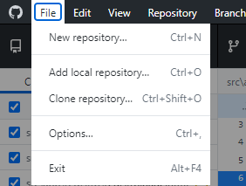

Depois em “add local repository”

E escolher o caminho da pasta do app:

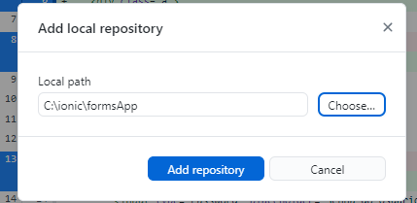

Link para o repositório do app: